**专题16 电磁转换**

**一、单选题**

1．（2020·江苏常州市·中考真题）如图所示，闭合开关S1、S2两个通电螺线管的相互作用情况以及*A*、*B*端的极性分别是（　　）

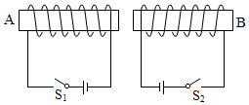  
A．相斥，*A*端为N极，*B*端为N极 B．相斥，*A*端为S极，*B*端为S极

C．相吸，*A*端为S极，*B*端为N极 D．相吸，*A*端为N极，*B*端为S极

【答案】C

【详解】

两个通电螺线管正面的电流都是向下，根据安培定则可知，*A*端为S极，*B*端为N极，因此它们相互靠近的两端是异名磁极相，相互吸引。故选C。

2．（2020·江苏无锡市·中考真题）用如图所示的装置探究感应电流产生的条件。闭合开关后，能产生感应电流的是（　　）

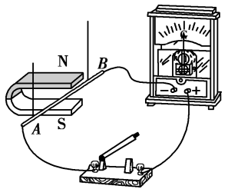

A．导体棒静止在磁场中

B．导体棒做切割磁感线运动

C．导体棒沿磁场方向运动

D．只要让磁体运动，就一定能产生感应电流

【答案】B

【详解】

A．导体棒*AB*静止在磁场中，没有做切割磁感线运动，不会产生感应电流，故A不符合题意；

B．闭合开关后，导体棒*AB*做切割磁感线运动，则会产生感应电流，故B符合题意；

C．导体棒AB沿磁场方向运动，没有做切割磁感线运动，不会产生感应电流，故C不符合题意;

D．若磁体沿竖直方向运动时，此时导体相对于磁体没有做切割磁感线运动，不会产生感应电流，故D不符合题意。

故选B。

3．（2020·江苏镇江市·中考真题）如图所示，蹄形磁铁和铜棒均水平放置。现闭合开关，水平向左移动铜棒，电流表G的指针发生偏转，则

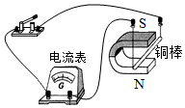

A．根据此现象的产生原理可制成电动机

B．此现象与奥斯特实验现象的产生原理相同

C．若将铜棒左右来回移动，可产生交变电流

D．仅将磁铁水平向右移动，G的指针不偏转

【答案】C

【详解】

由图可知，是探究感应电流产生条件的实验装置：

A．根据电磁感应现象的产生原理可制成发电机，故A不符合题意；

B．奥斯特实验表明通电导线周围和永磁体周围一样都存在磁场，而电磁感应现象是指闭合电路的一部分导体在磁场中作切割磁感线运动，导体中就会产生电流的现象，二者产生的原理不同，故B不符合题意；

C．将铜棒左右来回移动，导体切割磁感线运动，感应电流大小和方向不断变化，可产生交变电流，故C符合题意；

D．将磁铁水平向右移动，导体切割磁感线运动，可产生交变电流，G的指针偏转，故D不符合题意。

故选C。

4．（2020·江苏南京市·中考真题）如图是一台正在工作的电扇。下图四个实验能反映其工作原理的是（　　）

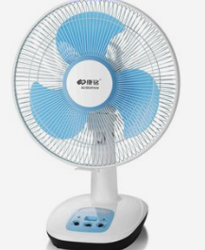

A．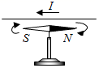 B．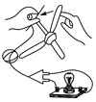 C．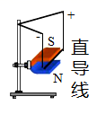 D．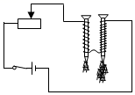

【答案】C

【详解】

电风扇的工作原理是通电导线在磁场中受力运动。

A．该实验是奥斯特实验，说明通电导体周围存在磁场，是电流的磁效应，故A不符合题意；

B．该实验中，闭合开关，拨动风扇，小灯泡会发光，说明闭合电路中的一部分导体在磁场中做切割磁感线运动时，会产生感应电流，是机械能转化为电能，故B不符合题意；

C．该实验中，当给导体中通电时，通电导体在磁场中受力的作用而运动，与电扇的工作原理相同，故C符合题意；

D．该实验是探究影响电磁铁磁性大小因素的实验，利用的电流的磁效应，故D不符合题意。

故选C。

5．（2020·江苏盐城市·中考真题）将一小段黄瓜悬挂，小明用强磁铁靠近其一端，发现黄瓜发生了微微的转动。他猜想强磁铁对水产生了力的作用，并通过实验验证的猜想。下列实验可验证其猜想的是（　　）

A．将塑料袋装满水后悬挂，用强磁铁靠近水袋，水袋静止不动

B．将一小段香蕉悬挂。用强磁铁靠近其一端，香蕉微微转动

C．将另一小段黄瓜悬挂，用强磁铁靠近其一端，黄瓜微微转动

D．将水放置在盆中，用强磁铁靠近水面，水面向下微微凹陷

【答案】D

【详解】

由题意可知，需要验证强磁铁对水产生了力的作用，只能用强磁铁靠近水，观察水的变化情况。

ABC．塑料袋装满水、一小段香蕉和另一小段黄瓜，用强磁铁靠近它们，可以验证强磁铁对这些物体的作用，不能验证强磁铁对水的作用，故ABC不符合题意；

D．将水放置在盆中，用强磁铁靠近水面，可以验证强磁铁对水的作用，故D符合题意。

故选D。

6．（2020·江苏南通市·中考真题）来回摇动某种发电的手电筒，电筒内的磁体就会在线圈里面来回运动，使灯泡发光。下图能反映其工作原理的是（　　）

A．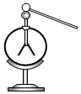B．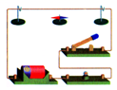 C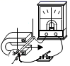 D．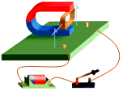

【答案】C

【详解】

A．手摇式电筒是利用电磁感应现象制成的，磁铁在线圈中来回运动，使线圈切割磁感线，从而产生了感应电流，使小灯泡发光；验电器的原理是电荷间的作用规律，与手摇电筒的制成原理无关，故A不符合题意；

B．闭合开关，小磁针发生偏转，说明通电导体周围具有磁场，与手摇电筒的制成原理无关，故B不符合题意；

C．图中导体在磁场中做切割磁感线运动时，电路中产生了感应电流（可以从电流表指针发生偏转来体现），这是电磁感应现象，与手摇电筒的制成原理相符合，故C符合题意；

D．此图反映了通电导体在磁场中受到力的作用，与手摇电筒的制成原理无关，故D不符合题意。

故选C。

7．（2020·江苏宿迁市·中考真题）如图所示，当闭合开关的瞬间，导体棒*AB*水平向右运动；若同时对调电源与磁体的两极，再次闭合开关时，导体棒*AB*的运动方向是（　　）

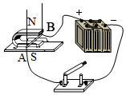

A．水平向右 B．水平向左 C．竖直向上 D．竖直向下

【答案】A

【详解】

通电导体在磁场中的受力方向与电流的方向和磁场的方向有关，同时对调电源与磁体的两极，即同时改变电流的方向和磁场的方向，则导体受力方向不变，还是水平向右运动。

故选A。

8．（2020·江苏无锡市·中考真题）如图所示，闭合开关后，导体棒*AB*向右运动。根据该实验所揭示的原理，可制成（　　）

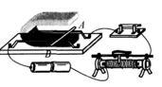

A．指南针 B．电磁铁 C．电动机 D．发电机

【答案】C

【详解】

如图所示，闭合开关后，导体棒*AB*向右运动，这一现象表明，通电导体在磁场中受到力的作用，利用这一原理可制成电动机，故C符合题意，ABD不符合题意。

故选C。

9．（2020·常熟市第一中学九年级二模）发电机的发明推动人类进入电气化时代，下面的四幅图中，能反映出其工作原理的是（　　）

A．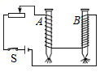 B．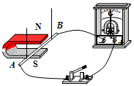

C．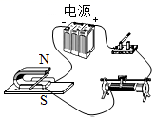 D．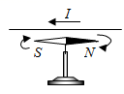

【答案】B

【分析】

(1)(4)电流周围存在磁场，可以制成电磁铁；

(2)发电机是根据电磁感应原理工作的；

(3)电动机是根据通电导体在磁场中受力而运动而工作的。

【详解】

A．如图，电磁铁通电后具有磁性，利用的是电流的磁效应，故A不符合题意；

B．如图，是闭合电路的一部分导体在磁场中做切割磁感线运动，导体中有感应电流产生，这种现象是电磁感应现象，发电机是根据电磁感应制成的，故B符合题意；

C．如图，是通电导体在磁场中受力，是电动机的工作原理图，故C不符合题意；

D．如图，是奥斯特实验，实验表明通电导体周围存在磁场，根据这个现象制成电磁铁，故D不符合题意。

故选B。

10．（2020·苏州市吴江区芦墟初级中学九年级一模）不属于利用如图所示实验原理工作的是（　　）

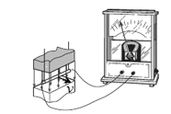

A．动圈式扬声器 B．动圈式话筒

C．变压器 D．发电机

【答案】A

【详解】

从图中可看到，有一个灵敏电流计，这是为了测量电流大小，所以这应该是磁生电现象，实验原理是闭合电路的一部分导体在磁场中做切割磁感线运动时，导体中会产生感应电流；动圈式扬声器是把变化的电流转化为声音，不是磁生电；动圈式话筒是把声音转化为变化的电流，这是磁生电；变压器是通过变化的磁场产生电流，这是磁生电；发电机是把其他形式能转化为电能，是磁生电。

故选A。

11．（2020·江苏扬州市·九年级三模）下面四个图都是反映课本内容的实验，其中表述正确的是（ ）

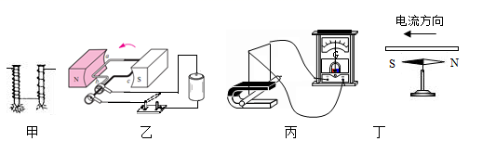

A．图甲是研究电磁铁中电流大小与磁性强弱的关系的

B．图乙是研究电磁感应现象的

C．图丙是研究磁场对电流作用的

D．图丁是研究电流的磁场的

【答案】D

【详解】

A．图中为探究电磁铁的磁性与电流大小和线圈匝数关系，电流相同时，线圈匝数越少，磁性越弱，故A错误；

B．图乙中给线圈通电，使其在磁场中转动，是研究磁场对电流的作用的，故B错误；

C．图丙中让闭合电路的一部分导体在磁场中切割磁感线，观察电流表的指针是否偏转，是研究电磁感应现象，故C错误；

D．图中为奥斯特实验，说明通电直导线周围存在磁场，是电流的磁效应，故D正确。

故选D。

**二、填空题**

12．（2020·江苏盐城市·中考真题）如图所示，在“探究磁场对电流的作用”实验中，给直导线通电，观察到它向右运动，只改变直导线中电流的 ，导线的运动方向会发生改变。这个过程将 能转化为直导线的机械能。日常生活中的 （电动机/发电机）就是利用这个原理制成的。

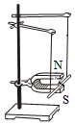

【答案】方向 电 电动机

【详解】

[1][2][3]给直导线通电，发现它向右运动，只改变直导线中电流的方向，发现它向左运动，导线的运动方向发生改变，此过程中，消耗电能，产生机械能，将电能转化为机械能。电动机就是根据此原理制成的。

13．（2020·江苏徐州市·中考真题）如图所示，铝棒用导线悬挂在磁体两极之间，通电后铝棒向左侧摆动，这是因为受到了 对它的作用力，若改变电流方向，通电后铝棒将向 侧摆动，若铝棒中的电流变大，铝棒的摆动幅度将变 。

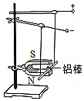

【答案】磁场 右 大

【详解】

[1]铝棒用导线悬挂在磁体两极之间，通电后铝棒向左侧摆动，说明受到了磁场对它的作用力。

[2][3]力的方向与磁场方向及电流方向有关；若改变电流方向，通电后铝棒受力方向改变，将向右侧摆动；若铝棒中的电流变大，铝棒受力变大，摆动幅度将变大。

14．（2020·江苏连云港市·九年级一模）如图是小华设计的一种节能电梯工作原理图，*R*是一个压敏电阻，电磁铁上端是 （N/S）极。当电梯上无人时，压敏电阻受到的压力变小，阻值变大，电磁铁的磁性变 （强/弱），触点3与触点 （1/2）接触，电动机的转速变小，电梯变慢，从而达到节能目的。

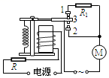

【答案】S 弱 1

【详解】

[1]电流从电磁铁的上端流入，由安培定则可知，电磁铁上端是S极。

[2][3]当电梯上无人时，压敏电阻受到的压力变小，阻值变大，控制电路中电流变小，电磁铁的磁性变弱，衔铁被拉起与触点1接触，*R*1与电机串联，电动机两端电压变小，电动机的功率变小，电动机转速变小。

15．（2020·江苏盐城市·九年级模拟）动圈式话筒的工作原理如图所示，当声波使金属膜片振动时，连接在膜片上的线圈（叫做音圈）随着一起在磁铁的磁场里振动，产生电流（电信号），它的工作原理是 ；扩音机的作用是增大声音的 ；声音 （能或不能）在固体或在液体中传播。

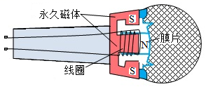

【答案】电磁感应 响度 能

【分析】

动圈式话筒的工作原理是：电磁感应现象的应用；扩音机可以把电流信号转化为声音信号的装置，是一个能够改变声音大小的设备；声音的传播需要介质，传播声音的介质有气体、液体和固体。

【详解】

[1]与膜片相连的线圈在磁场中振动时，切割磁感线，根据电磁感应现象可知，此时电路中产生了感应电流，所以动圈式话筒工作的原理是电磁感应。

[2]声音经过扩音机后响度变大，所以它的主要目的是为了改变声音的响度；

[3]声音能在固体或在液体中传播。

16．（2020·江苏扬州市·九年级三模）小磁针静止时N极所指的是地磁 （选填“南极”或“北极”）。如图甲所示，一个条形磁铁摔成两段，取右边的一段靠近小磁针，小磁针静止时的指向如图乙所示，则裂纹*b*处的磁极是 极。如果把这段磁铁沿裂纹吻合放在一起（如图甲），这两段会相互 （选填“吸引”或“排斥”）。

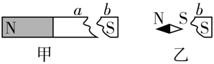

【答案】南极 N 吸引

【详解】

[1]小磁针静止时它的N指向地理的北极附近即地磁的南极。

[2]如图乙，由于异名磁极相互吸引，所以*b*处是磁体的N极。

[3]如图甲，*a*为磁体的S极，*b*为磁体的N极，根据异名磁极相互吸引，所以这两段会相互吸引。

17．（2020·江西萍乡市·九年级二模）如图所示，*R*0是一个光敏电阻 , 光敏电阻的阻值随光照强度的增加而减小，*R*是电阻箱 （ 已调至合适阻值 ），它们和继电器组成自动控制电路来控制路灯，白天灯熄，夜晚灯亮．则给路灯供电的电源应接在 （a、b或b、c）两端；如果将电阻箱*R*的阻值调大，则路灯比原来 （ 早一些/迟一些 ）亮．

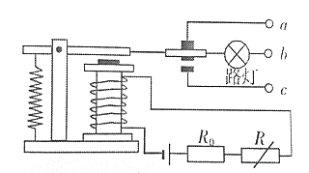

【答案】a、b 早一些

【详解】

[1]组成自动控制电路来控制路灯，白天灯熄，夜晚灯亮，而光敏电阻的阻值随光照强度的增加而减小，白天时光照强，所以光敏电阻的电阻小，则继电器中电流大，电磁铁的磁性强，衔铁被吸引而使b与c接通，夜晚时，光强弱，光敏电阻的电阻大，衔铁在弹簧作用下，向上运动，b与a 接通，故路灯电源应连接a、b。

[2]如果将电阻箱*R*的阻值调大，由欧姆定律可知，则光敏电阻更小些时衔铁被释放，即光强更强一些灯亮，故路灯比原来亮的早一些。

**三、作图题**

18．（2020·江苏苏州市·）如图，请根据小磁针静止时N极的指向标出处的磁感线方向和电源正、负极。

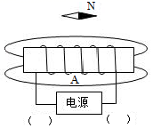

【答案】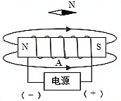

【详解】

小磁针在磁场中受到磁力作用，小磁针静止时N极指向和磁感线方向相同，所以可以判断磁感线方向如图中箭头方向，根据磁体周围的磁感线都是从N极出发回到S极，可以判断通电螺线管的左端是N极，右端是S极，根据安培定则可以判断电流从通电螺线管的右端进入、从左端流出，可以判断电源的右端是正极、左端是负极，如图所示：

19．（2020·江苏南京市·中考真题）如图所示，小磁针静止在通电螺线管右侧。标出小磁针的N极并在虚线上用箭头标出磁感线方向。

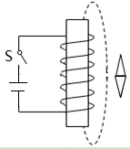

【答案】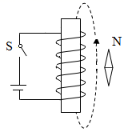

【详解】

闭合开关后，由图可知电流从螺线管的上侧流入、下侧流出；右手握住螺线管，四指指向电流的方向，大拇指指向螺线管的下端为N极、上端为S极；当小磁针静止时，根据磁极间的作用规律可知，小磁针的上端为N极、下端为S极；在磁体周围，磁感线从磁体的N极出发回到S极，所以图中磁感线的方向是指向上的。如图所示：

20．（2020·江苏盐城市·中考真题）在图中画出通电螺线管的S极和*A*点的电流方向。

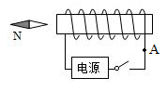

【答案】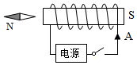

【详解】

由图可知，小磁针的左端是N极，右端是S极，由磁极间的相互作用可知螺线管的左端是N极，右端是S极，由安培定则可知电流从螺线管的右端流入，如图所示：

21．（2020·江苏南京市·九年级二模）如图所示，根据小磁针静止时的指向，标出通电螺线管的N极和电源的正极。

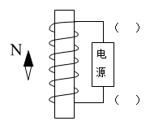

【答案】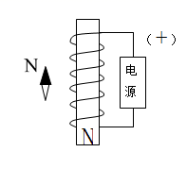

【详解】

由小磁针的指向，根据磁极间的相互作用规律得出通电螺线管的上端为S极，下端为N极，再根据右手螺旋定则得出电源的上端为正极，下端为负极，如图所示。

22．（2020·江苏无锡市·九年级一模）如图小磁针静止在地球赤道正上方，请标出小磁针的N极和地磁场磁感线的方向。

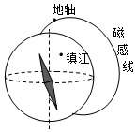

【答案】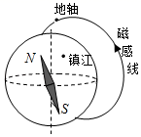

【详解】

由镇江的位置可判断，上端为地理北极，因为地磁的南极在地理的北极附近，根据异名磁极相互吸引，所以小磁针指向北方（即地磁的南极）的为N极，指向南方（即地磁的北极）的是小磁针的S极，地磁场磁感线从地磁N极出发，地磁S极进去，如图所示

23．（2020·江苏扬州市·九年级二模）如图所示，电流表的连接是正确的，试标出电路中电源右端的极性和小磁针静止时右端的磁极。

（ ）

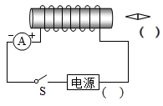

【答案】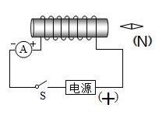

【详解】

电流表的连接是正确的，电源右端为正极，根据右手螺旋定则小磁针的右端是N极，如下图所示：

**四、实验题**

24．（2020·江苏淮安市·中考真题）在“探究通电螺线管外部磁场的方向”实验中：

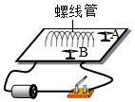

(1)小磁针的作用： 。

(2)在螺线管外部A、B两处放置小磁针，闭合开关，发现A处小磁针发生偏转，而B处小磁针不偏转，试说明B处小磁针不偏转的可能原因：

(3)将电池的正负极对调，重复上述实验，是为了探究通电螺线管外部磁场的方向与 方向的关系。

(4)观察实验现象后，应立即断开开关，是为了 。

【答案】检验磁场的存在 小磁针N极的指向与磁场方向相同 电流 保护电路，防止螺线管温度过高

【详解】

(1)[1]通电时螺线管周围存在磁场，小磁针在磁场中受到力的作用会发生偏转，所以小磁针能显示磁场的存在；当电流方向改变时，产生的磁场方向也改变，所以小磁针的偏转方向也改变，因此利用小磁针还可以判断磁场的方向。

(2)[2]在螺线管外部A、B两处放置小磁针，闭合开关，发现A处小磁针发生偏转，A处的小磁针会指示磁场的方向；B处小磁针不偏转，可能原因是小磁针N极的指向与磁场方向相同。

(3)[3]将电池的正负极对调，此时螺线管中电流的方向发生变化，磁场的方向发生变化，是为了探究通电螺线管外部磁场的方向与电流方向的关系。

(4)[4]螺线管是由导线绕成的，其电阻较小，根据欧姆定律可知，通过螺线管的电流较大，产生的热量较多，为了保护电路，观察实验现象后，应立即断开开关。

**五、综合题**

25．（2020·江苏无锡市·中考真题）冬季，汽车后风窗玻璃上常会形成一层薄霜，导致驾驶员无法准确观察后方情况。为保障行车安全，后风窗玻璃装有加热除霜电路。如图甲所示，是某同学设计的模拟汽车后风窗玻璃加热电路，它由控制电路和受控电路组成。控制电路中S接“手动”时，电磁铁A通电吸引衔铁，使触点、接触、受控电路中电热丝工作，对玻璃均匀加热。S接“自动”时，加热过程中，玻璃温度升高至45℃时，触点、恰好脱开，此时控制电路中通过的电流为0.02A。电路中*U*1=6V，*U*2=12V，*R*0=150，*R*2=0.8Ω，*R*1为固定在玻璃内的热敏电阻，其温度始终与玻璃温度相同，阻值随温度升高而增大。若电热丝*R*2所产生的热量完全被玻璃吸收，玻璃质量为9kg，玻璃比热容为（0.8×103J/(kg·℃)）。电磁铁A线圈的电阻忽略不计。

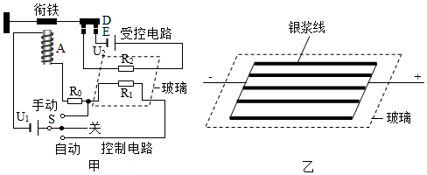

(1)开关S接“手动”：

①电磁铁A通电时具有磁性，此现象称为电流的 效应，A的上端是 极。

②将玻璃从加热至．所需的时间是 ？

(2)开关S接“自动”。玻璃的温度为15℃和45℃时，控制电路的功率相差了，则时热敏电阻的阻值为 。

(3)汽车后风窗玻璃上的电热丝是通过丝网印刷的方式将专用的导电银浆印刷到玻璃的表面烧结制成，如图乙所示，在电压不变的情况下，为增大电热丝的加热功率，请从银浆线的厚度，条数、粗细等方面，提出一种改进措施 。

【答案】磁 N  90 其它条件不变时增加银浆线的厚度（或其它条件不变时增加银浆线的条数、或其它条件不变时增加银浆线的横截面积等）。

【详解】

(1)①[1][2]电磁铁A通电时具有磁性，此现象称为电流的磁效应，电流从电磁铁的下端流入，用右手握住螺线管，四指指向电流的方向，大拇指指向N极，即A的上端是N极。

②[3]玻璃从-5℃加热至45℃时，玻璃吸收的热量



因电热丝所产生的热量完全被玻璃吸收，所以，消耗的电能



由可得，需要的加热时间



(2)[3]由题意可知，玻璃的温度为45℃时，控制电路中通过的电流为0.02A，此时控制电路的功率



因热敏电阻的阻值随温度升高而增大，且玻璃的温度为15℃和45℃时，控制电路的功率相差了，所以，15℃时控制电路的功率



此时控制电路的总电阻



因串联电路中总电阻等于各分电阻之和，15℃时热敏电阻的阻值：



(3)[5]在电压不变的情况下，由可知，为增大电热丝的加热功率，应减小的阻值，因导体的电阻与材料、长度、横截面积有关，且材料一定时，长度越短、横截面积越大，电阻越小，所以，其它条件不变时增加银浆线的厚度，或其它条件不变时增加银浆线的条数，或其它条件不变时增加银浆线的横截面积等。